**GENERO DEL SUSTANTIVO**

**El sustantivo se puede expresar en género masculino y femenino**

El **masculino** se aplica a los sustantivos o nombres que designan varones y animales machos: hombre, niño, hijo, escritor, león. Además, se aplica a nombres que pueden catalogarse como tales por ir precedidos del determinante masculino el o el:

**El** parque**, los** árboles.

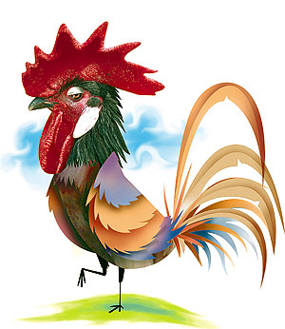

El niño El gallo El toro

El género **femenino** se aplica a los sustantivos que designan mujeres y animales hembras: mujer, madre, Luisa, vaca, paloma. También se llaman femeninos los nombres que designan cosas y pueden ir precedidos del artículo femenino la o las.

**La** mesa, **las** nubes

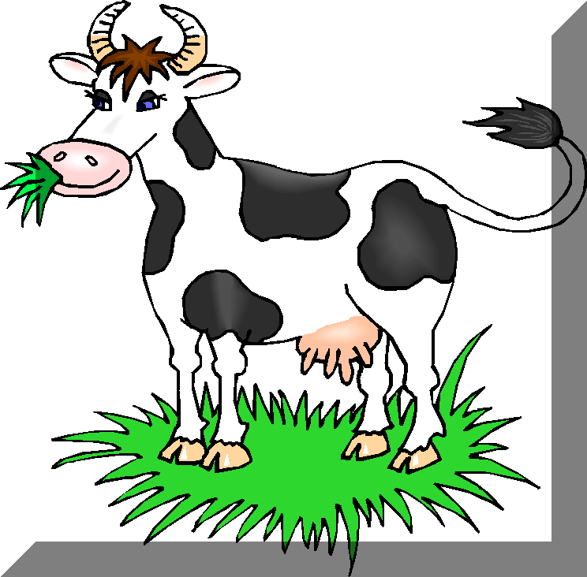

La niña La gallina La vaca

**EL NÚMERO DE LOS SUSTANTIVOS**

Es el accidente gramatical que indica si el objeto nombrado es uno o más de uno, en español hay dos números: singular y plural. El número singular indica que el sustantivo se refiere a un solo ser u objeto: Miguel, un árbol, un reloj. El número plural indica que el nombre se refiere a más de un ser u objeto: mapas, casas.

|  |  |
| --- | --- |
| Singular | plural |
| http://3.bp.blogspot.com/_zQfu6879EtU/TFmnCf4q4nI/AAAAAAAAACE/wvR6ZMc3h-4/s1600/flor.jpg flor  http://pnleducacion.files.wordpress.com/2011/05/caritas-felices.jpg  cara  http://web.educastur.princast.es/proyectos/grupotecne/archivos/investiga/139lapiz.gif  El lápiz | http://3.bp.blogspot.com/_zQfu6879EtU/TFmnCf4q4nI/AAAAAAAAACE/wvR6ZMc3h-4/s1600/flor.jpghttp://3.bp.blogspot.com/_zQfu6879EtU/TFmnCf4q4nI/AAAAAAAAACE/wvR6ZMc3h-4/s1600/flor.jpg  http://3.bp.blogspot.com/_zQfu6879EtU/TFmnCf4q4nI/AAAAAAAAACE/wvR6ZMc3h-4/s1600/flor.jpgflores  http://pnleducacion.files.wordpress.com/2011/05/caritas-felices.jpghttp://pnleducacion.files.wordpress.com/2011/05/caritas-felices.jpghttp://pnleducacion.files.wordpress.com/2011/05/caritas-felices.jpg  Caras  http://web.educastur.princast.es/proyectos/grupotecne/archivos/investiga/139lapiz.gifhttp://web.educastur.princast.es/proyectos/grupotecne/archivos/investiga/139lapiz.gif  Los lápices |

**Dibuja en tu cuaderno el siguiente mapa conceptual: Resume el tema del sustantivo.**

SUSTANTIVO

NOMBRES

Tiene clases

COMÚN

PROPIO

GENERO

NÚMERO

CONCRETO

ABSTRACTO

MASCULINO

SINGULAR

AUMENTATIVO

DIMINUTIVO

PLURAL

FEMENINO

COLECTIVO

INDIVIDUAL

|  |
| --- |
| El Artículo |
| Es uno de los elementos determinantes del sustantivo. Cuando se dice determinante se refiere a que  el artículo se coloca antes del sustantivo y limita su significado |

**Los Determinantes;** tienen las formas **la, las,** **el, los,** y señala un ser u objeto concreto.( la casa,el perro)

**Los Indeterminados** tienen la forma **un, una, unos, unas**, y se refieren a un ser u objeto no conocido por los hablantes (un carro, una profesora)